**CREAR REPOSITORIO EN GITHUB**

1. Crear la cuenta en Github o logearse.
2. Vamos a agregar un repositorio

En Home; New

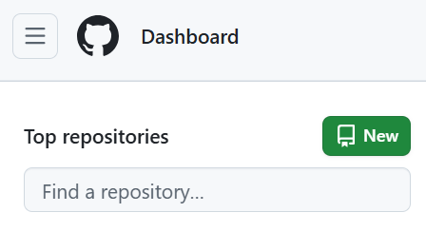

Aquí vamos a crear un nuevo repositorio, todo lo que está en * es obligatorio. El nombre del repositorio es relativo a lo que es relativo, mientras más corto el nombre, mejor.

Se puede agregar una descripción de lo que se busca.

Se puede poner público o privado, que significa que si alguien tiene el link lo pueda observar o no y colaborar.

Vamos a seleccionar la opción de **Add a README** (Es un resumen del análisis) y luego Agregar repositorio

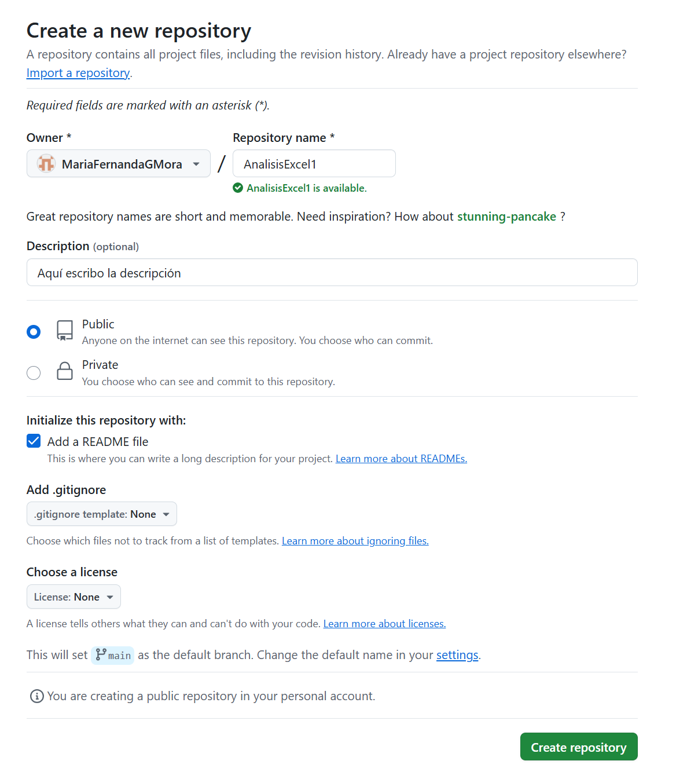

El archivo **readme** tiene una extensión **.md** que significa markdown y eso quiere decir que lo vamos a poder editar.

Si buscamos en Google markdown github nos explica la documentación de la sintaxis de escritura y de formato para poder hacer la edición dentro del markdown Readme.

En el archivo de readme le podemos dar en editar en el lápiz y empezar a agregar títulos, texto e imágenes.

Por ejemplo, para títulos: # Título 1, ## Título (nivel 2).

Para agregar una imagen únicamente necesito arrastrar y en la opción de Preview ya puedo ver como va quedando.

Una vez teniendo esto:

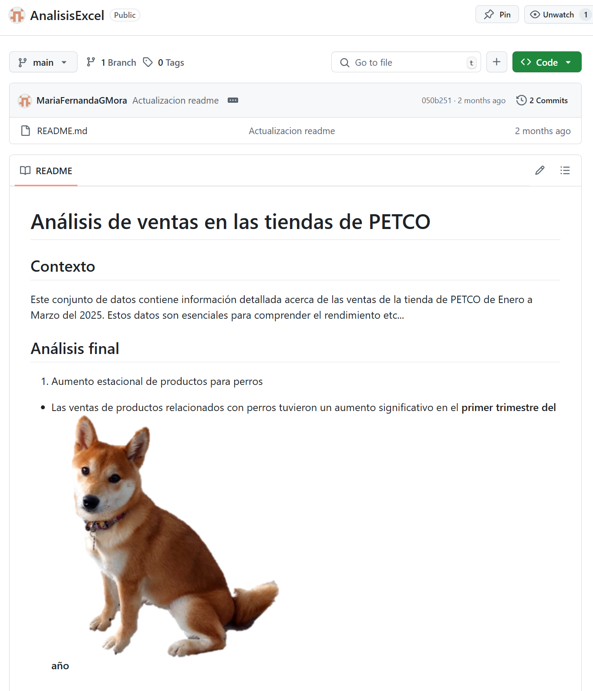

Vamos a agregar archivos en